Информационная система «Управление бюджетным процессом
Ленинградской области»
Подсистема бюджетного учета учреждений

Рабочая инструкция по документу «Акт о приеме-передаче объектов нефинансовых активов (ф. 0510448)»
Передача материальных запасов. Оформление передающей стороной через ЭДО. Отражение в учете после подписания принимающей стороной

На 34 листах

2026 год
Оглавление

ТЕРМИНЫ И ОПРЕДЕЛЕНИЯ 4
УЧАСТНИКИ ПРОЦЕССА 4
1 ЭТАП СОЗДАНИЕ ДОКУМЕНТА 5
2 ЭТАП ДОЗАПОЛНЕНИЕ БУХГАЛТЕРОМ 14
3 ЭТАП ОЗНАКОМЛЕНИЕ ОТВЕТСТВЕННЫМ ИСПОЛНИТЕЛЕМ С РЕЗУЛЬТАТОМ ИСПОЛНЕНИЯ ЗАДАЧИ 20
4 ЭТАП ПОДПИСАНИЕ ОТВЕТСТВЕННЫМ ИСПОЛНИТЕЛЕМ 23
5 ЭТАП УТВЕРЖДЕНИЕ РУКОВОДИТЕЛЕМ 24
6 ЭТАП ПОДПИСАНИЕ ОТВЕТСТВЕННЫМ ЛИЦОМ, ПЕРЕДАЮЩИМ МАТЕРИАЛЬНЫЕ ЦЕННОСТИ 26
7 ЭТАП ПОДПИСАНИЕ РУКОВОДИТЕЛЕМ ДОКУМЕНТОВ К ОТПРАВКЕ ЧЕРЕЗ 1С-ЭДО 28
8 ЭТАП ОТРАЖЕНИЕ В УЧЕТЕ 29
9 ЭТАП ОЗНАКОМЛЕНИЕ ОТВЕТСТВЕННЫМ ИСПОЛНИТЕЛЕМ С РЕЗУЛЬТАТОМ ИСПОЛНЕНИЯ ЗАДАЧИ 32
10 СОХРАНЕНИЕ ДОКУМЕНТОВ С ЭП ПРИ ОБМЕНЕ ЧЕРЕЗ 1С ЭДО 33

Акт о приеме-передаче (ф. 0510448) применяется организациями бюджетной сферы в целях безвозмездной передачи (поступлении) объектов нефинансовых активов, капитальных вложений, в том числе при централизованном снабжении, при передаче имущества в государственную (муниципальную) казну, при изъятии органом, осуществляющим полномочия собственника государственного (муниципального) имущества, объектов нефинансовых активов, при возмещении в натуральной форме ущерба, при оприходовании неучтенных материальных ценностей, выявленных в результате инвентаризации, в случае передачи объектов нефинансовых активов для ремонта, реконструкции, модернизации, а также при безвозмездном поступлении объектов нефинансовых активов от иных организаций (иных правообладателей).
Данная инструкция описывает оформление «Акта о приеме-передаче (ф. 0510448)» передающей стороной в целях передачи материальных запасов. Отражение выбытия материальных запасов с балансового учета производится в конце процесса, после получения Акта, подписанного принимающей стороной

ТЕРМИНЫ И ОПРЕДЕЛЕНИЯ
Обозначение, сокращение | Определение
ДГУ | Подсистема, реализованная на платформе 1С: Документооборот
Подсистема бюджетного учета учреждений, ПБУУ | Подсистема автоматизации бюджетного (бухгалтерского) учета финансового-хозяйственной деятельности, а также формирования бухгалтерских проводок, регламентированной бюджетной, налоговой и статистической отчетности казенных, бюджетных, автономных учреждений Ленинградской области
ПЭП | Простая электронная подпись, подтверждает факт формирования электронной подписи определенным лицом посредством использования кодов, паролей или иных средств
УКЭП, ЭП | Усиленная квалифицированная электронная подпись - электронная подпись, полученная в результате криптографического преобразования информации с использованием ключа электронной подписи, указанным в квалифицированном сертификате. Для создания и проверки электронной подписи используются средства электронной подписи, имеющие подтверждение соответствия требованиям

УЧАСТНИКИ ПРОЦЕССА
Обозначение, сокращение | Определение
Ответственный исполнитель | Ответственный исполнитель, лицо уполномоченное на создание (формирование) документа
Бухгалтер | Лицо ответственное за ведение бухгалтерского учета
MOЛ | Лицо ответственное за выдачу (получение) имущества
Руководитель | Руководитель учреждения (иное уполномоченное лицо)

ЭТАП СОЗДАНИЕ ДОКУМЕНТА

Начало процесса в ДГУ.
1.1 Выполните авторизацию, используя учетные данные пользователя с ролью «Ответственный исполнитель».
1.2 Зайдите в раздел «Документы и файлы» и откройте «Документы внутренние».
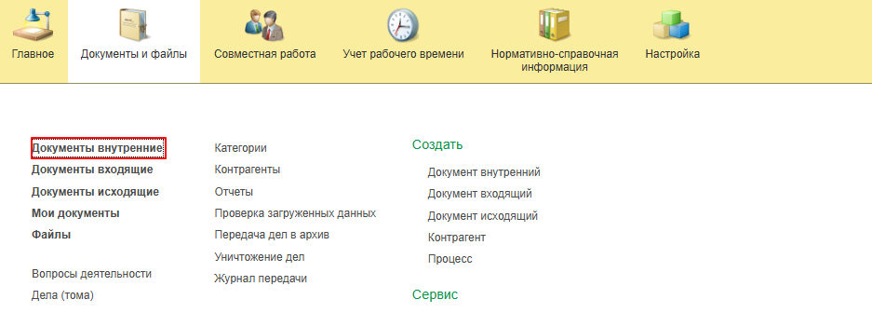1.3 Нажмите кнопку «Создать».
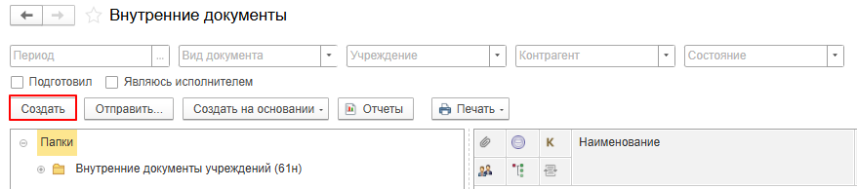
1.4 Откройте папку «Бухгалтерские документы 61н» или папку «Недавние», Выберите из списка «Накладная на отпуск материалов Акт о приеме-передаче объектов нефинансовых активов (ф.0510448)» вид документа». Нажмите на кнопку «Создать».
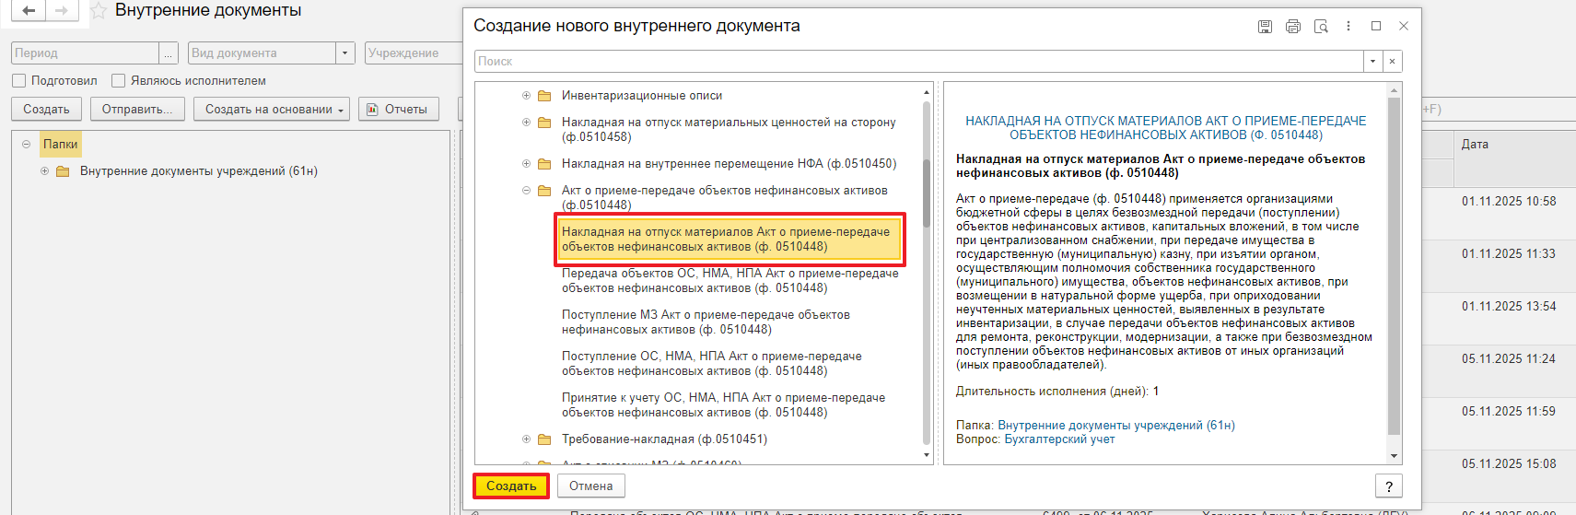

1.5. Закладка «Реквизиты».
1.5.1. При создании нового документа дата в разделе «Реквизиты» заполняется автоматически.
В поле указан плановый срок исполнения обработки внутреннего документа по шаблону, установленный правилами внутреннего документооборота.
Данный срок является предельным для обработки и исполнения документа, то есть до даты, указанной в поле «Срок», документ должен быть утвержден и отражен в учете, а также исполнены все задачи.
В случае, если необходимо перенести плановый срок исполнения обработки внутреннего документа, в поле «Срок» выберите соответствующую дату из календаря.
Редактирование поля доступно ответственному исполнителю из состава комиссии до момента записи документа.

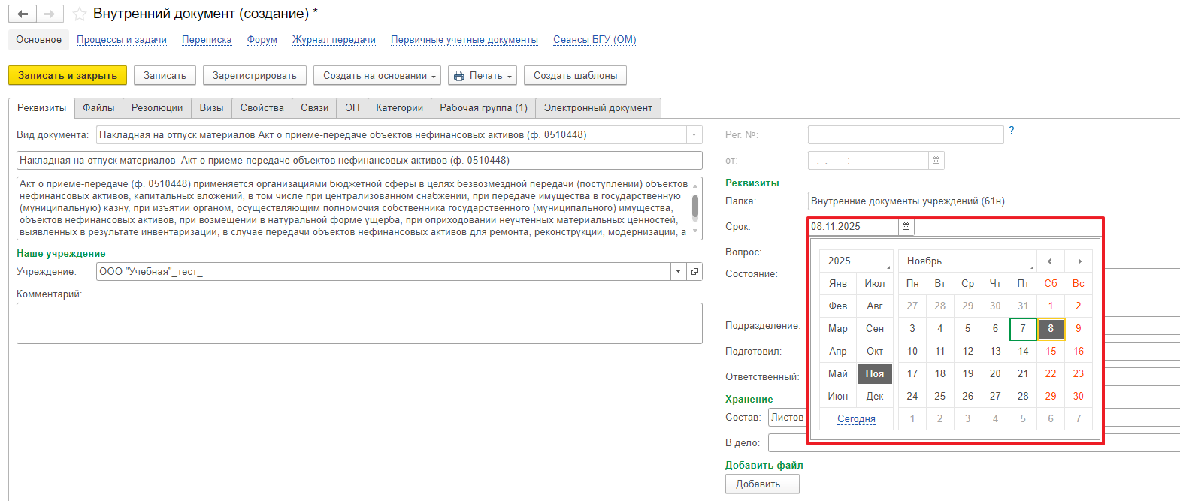

1.5.2. Прикрепите скан-копии документа-основания в формате pdf в нижней части в разделе «Добавить Файл» Нажмите на кнопку «Добавить». Выберите «Загрузить с диска» для загрузки файла.

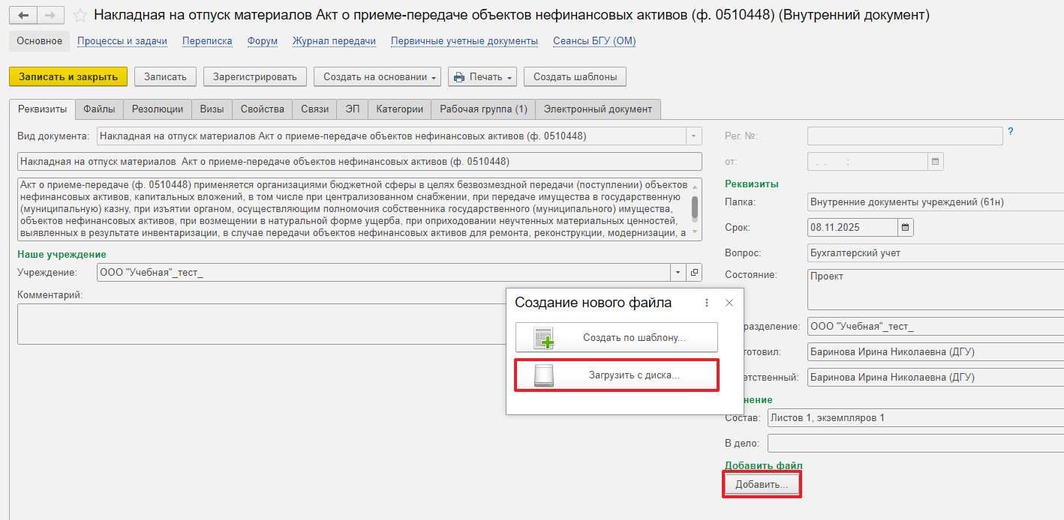

На закладке «Файлы» добавлен файл. Нужно указать имя файла, которое будет отражаться в печатной форме документа.

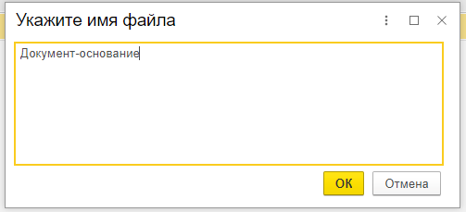
Программа выдаст сообщение о том, что необходимо подписать присоединенный файл.

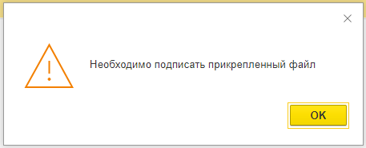
Нажмите кнопку «Еще», выберите «ЭП и шифрование», «Подписать ПЭП». В окне «Подписание документов» нажмите «Подписать».

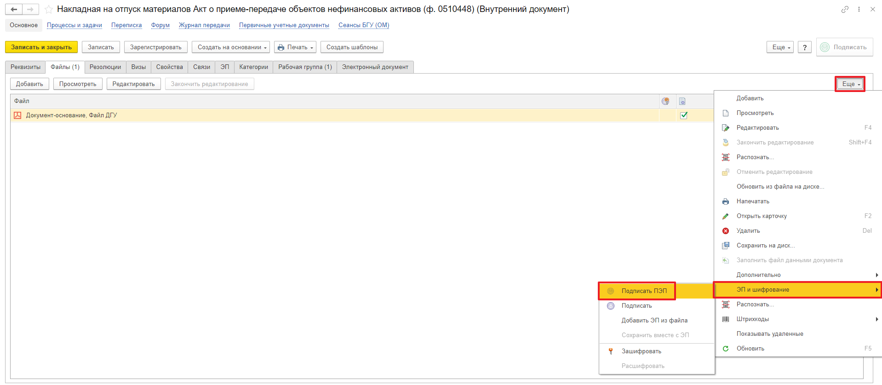

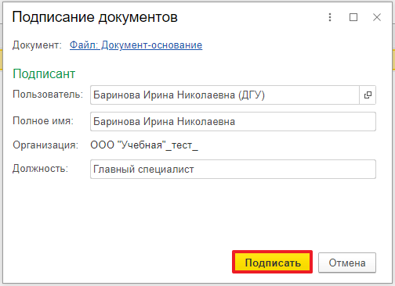

1.6. Перейдите на закладку «Электронный документ».

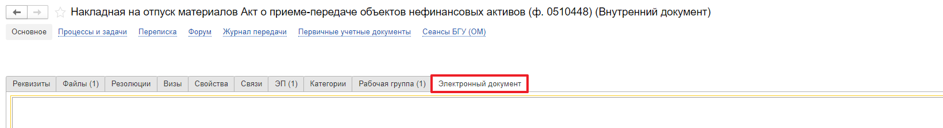
1.6.1. Указываем вид передачи, вид имущества и КФО, «МОЛ/Место хранения», «Подразделение» и получатель - «Контрагента» и «Договор»
При необходимости заполните поле «Перевозчик», при заполнении данного поля будет сформирована печатная форма «Транспортная накладна».
Обратите внимание! Все участники перевозки подписывают Транспортную накладную электронной подписью. Если нет электронной подписи, распечатайте документ и подпишите его вручную.

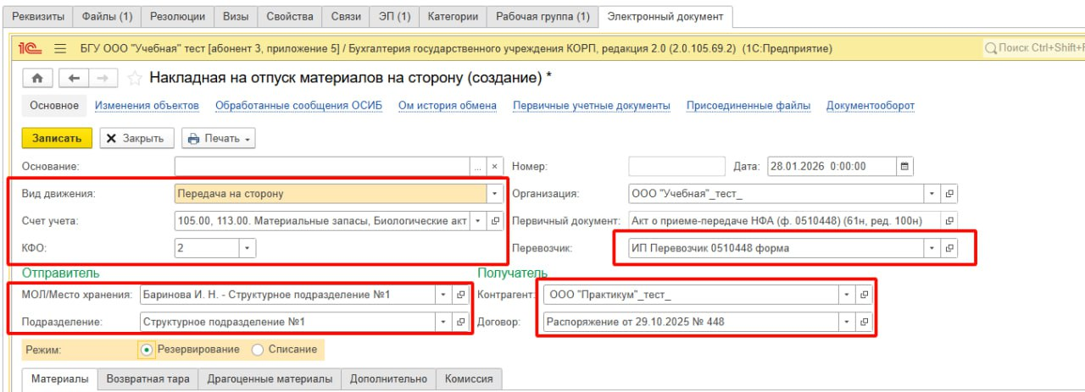
В случае ведения учета по ИФО, заполнить поле «ИФО» выбором из справочника «Источники финансового обеспечения (ИФО)» по кнопке «Показать все».

Флаги «Резервирование», «Списание» устанавливаются бухгалтером на этапе дозаполнения документа.

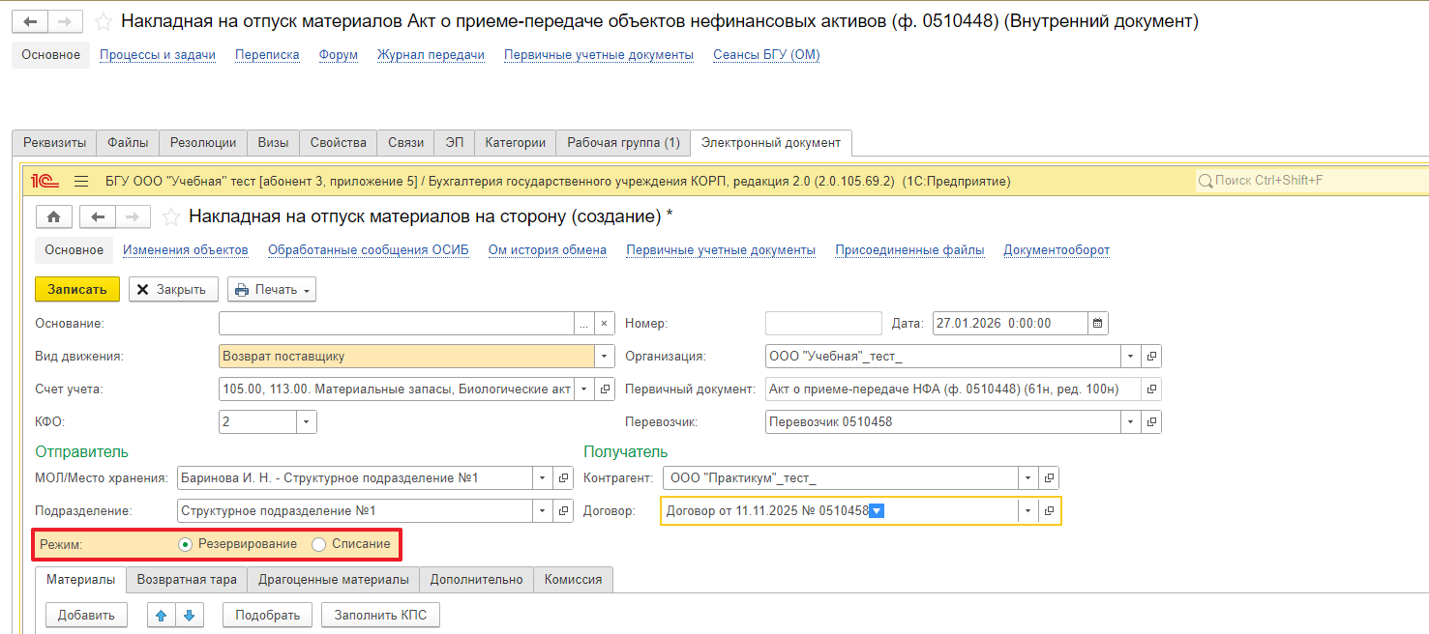1.6.2. На закладке «Материала» по кнопке «Подобрать» (для подбора из остатков и автоматического заполнения табличной части) или «Добавить» (для ручного заполнения табличной части).
Рекомендовано использовать кнопку «Подобрать».
Выберите номенклатуру и нажмите на кнопку «Перенести в документ».
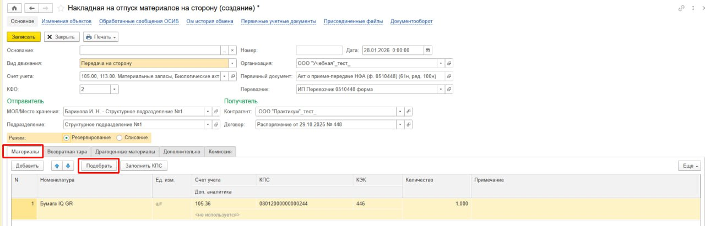

1.6.3. Закладка «Возвратная тара» заполняется при использовании возвратной тары.

- Номенклатура – возвратная тара, выбирается из справочника Номенклатура кнопками «Добавить» или «Подобрать»
- Ед. изм. – единица измерения;
- Счет учета – счет учета возвратной тары;
- КПС – классификационный признак счета;
- Количество – количество возвратной тары по строке.

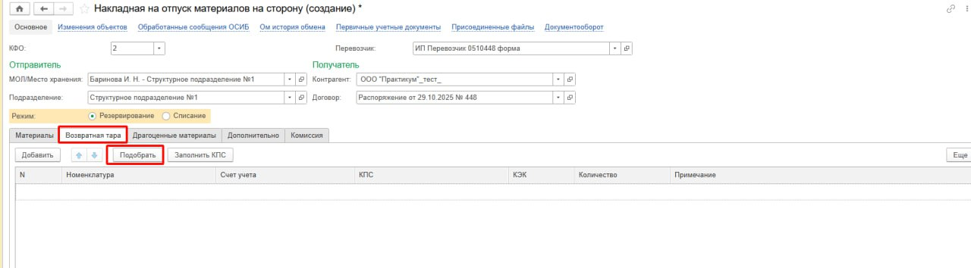

1.6.4. На закладке «Драгоценные материалы» табличная часть, расположенная в левой части закладки, содержит список всех объектов МЗ, которые были указаны на закладке Материалы.
В случае содержания драгоценных материалов в объектах МЗ, для заполнения табличной части «Содержание драгоценных материалов», расположенной справа, следует использовать кнопку «Заполнить» командной панели.
В результате в табличной части «Содержание драгоценных материалов» появится одна или несколько строк с информацией о драгоценных материалах, которые содержатся в объектах МЗ.

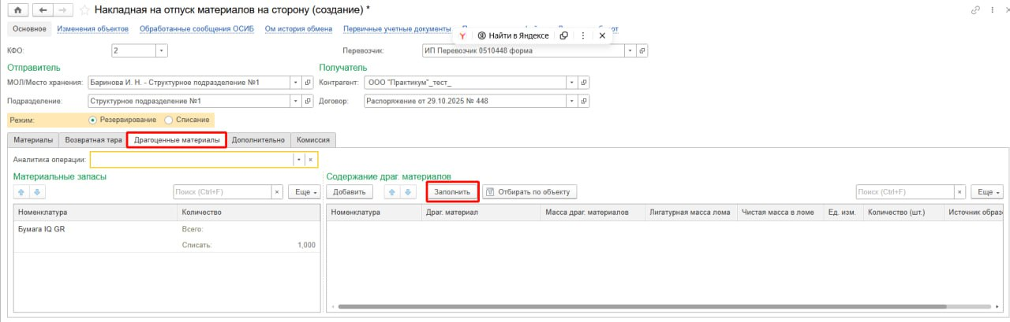

1.6.5. На закладке «Дополнительно» указываются сведения о заказчике по контракту, сведения для заполнения электронного УПД поставщика, доверенность при наличии.
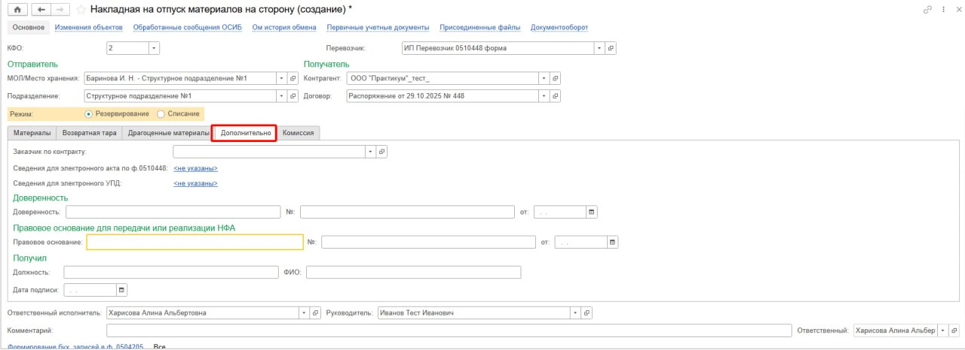

1.6.5. Нажмите на кнопку «Записать», затем «Закрыть».
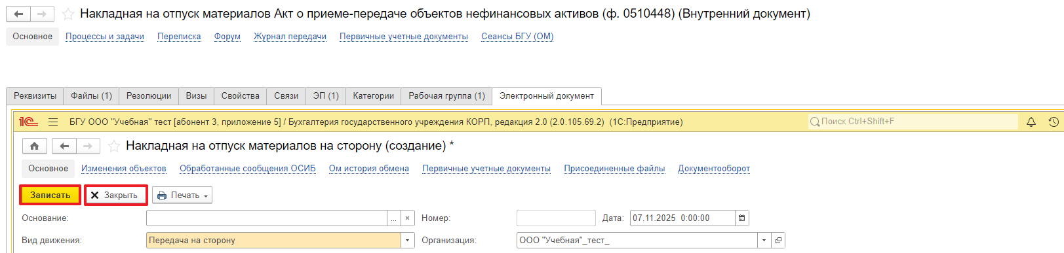
1.7. Нажмите на кнопку «Зарегистрировать».
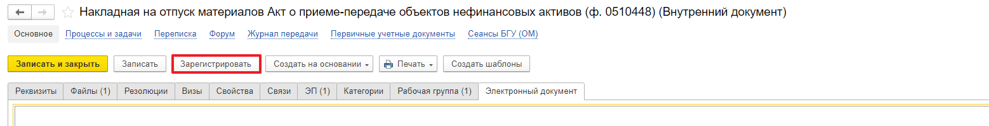

1.8. Откроется окно запуска процесса по шаблону «Накладная на отпуск материалов Акт о приеме-передаче объектов нефинансовых активов (ф.0510448)». Нажмите на кнопку «Перейдите к запуску процесса».

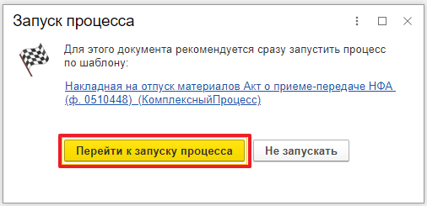
1.8.1. В случае, если необходимо написать комментарий для бухгалтера, заполнить поле «Описание».
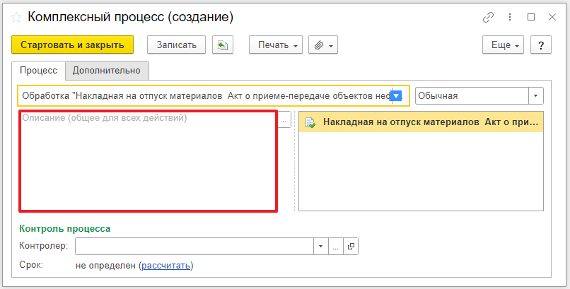

1.9. Нажмите на кнопку «Стартовать и закрыть».

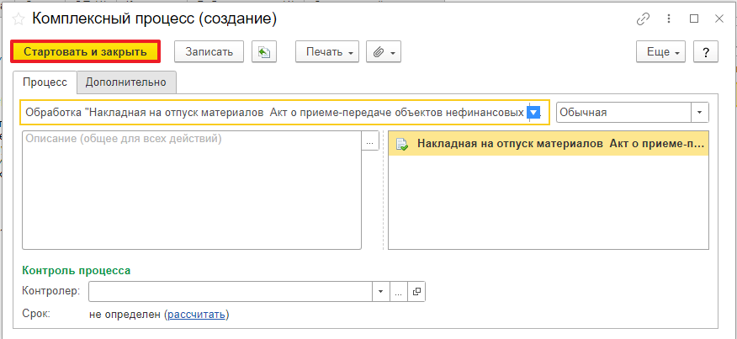

1.9.1. В случае, если необходимо ознакомиться, что процесс запущен, перейдите на вкладку «Процессы и задачи» и посмотреть кому направлена задача. В нижней табличной части встать на процесс и правой кнопкой мыши нажмите «Обновить».

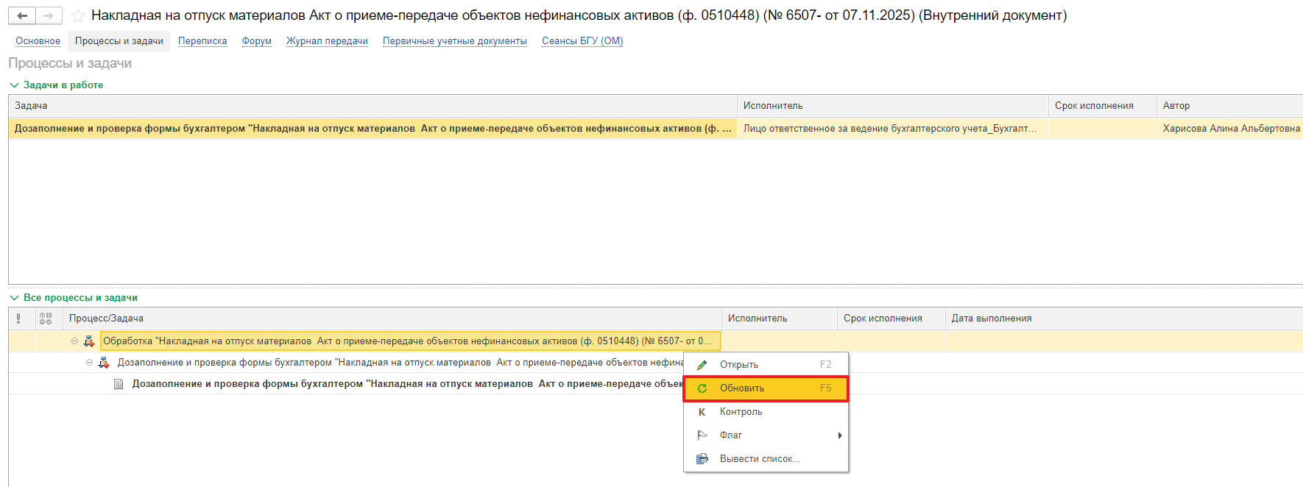

2 ЭТАП ДОЗАПОЛНЕНИЕ БУХГАЛТЕРОМ

Продолжение процесса в ПБУУ
2.1 Выполните авторизацию, используя учетные данные пользователя с ролью «Бухгалтер».
2.2 Перейдите в подсистему «Органайзер», далее «Документооборот: Задачи мне».

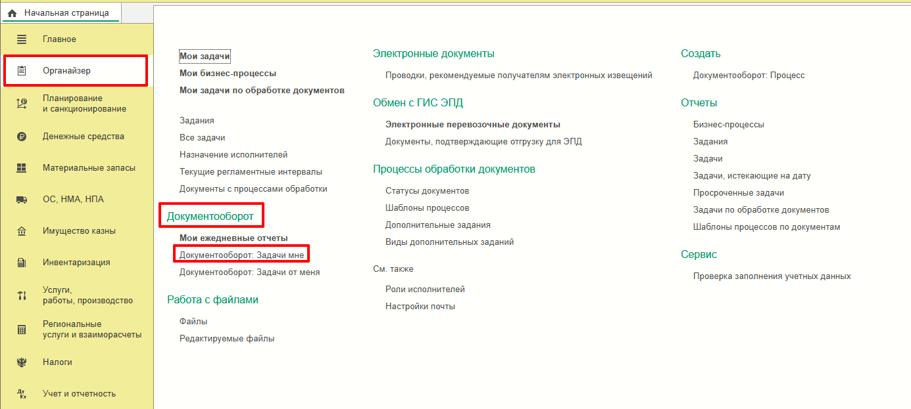

2.3. На начальной странице в разделе «Документооборот: задачи мне» нажмите кнопку «Обновить». В списке задач отобразится задача «Дозаполнение и проверка формы бухгалтером «Накладная на отпуск материалов Акт о приеме-передаче объектов нефинансовых активов (ф.0510448) …»».

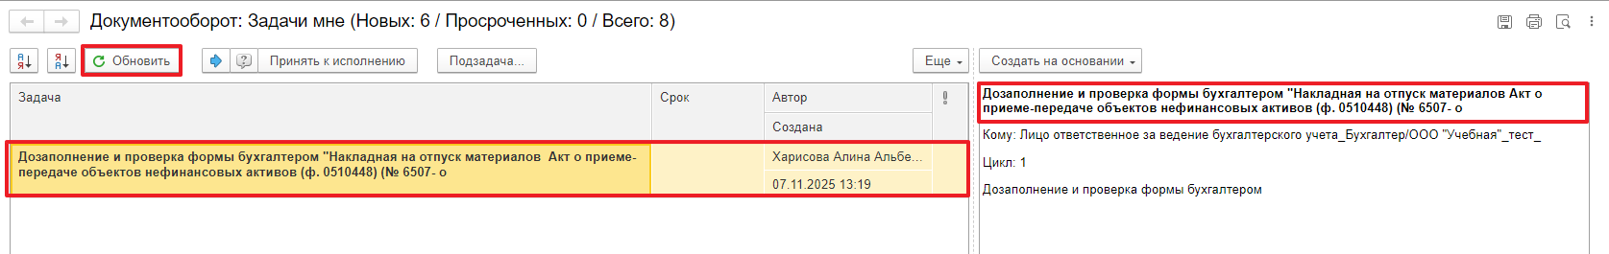
2.4. Выделите задачу из списка задач и нажмите кнопку «Принять к исполнению».

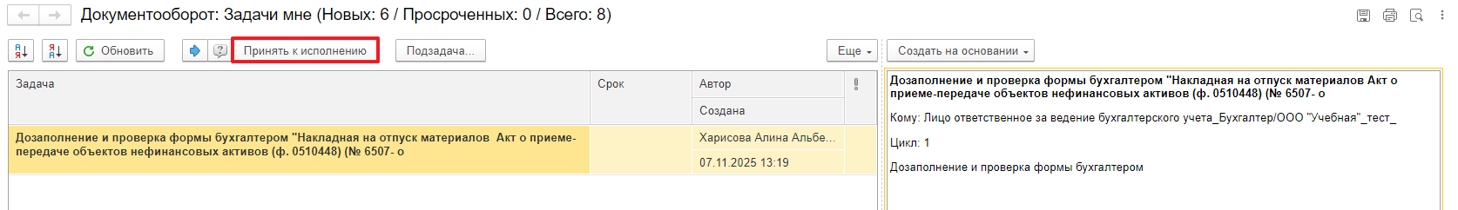

2.5. Нажмите на кнопку «Создать на основании» Выберите «Накладная на отпуск материалов». Откроется форма с данными, заполненными ответственным лицом.

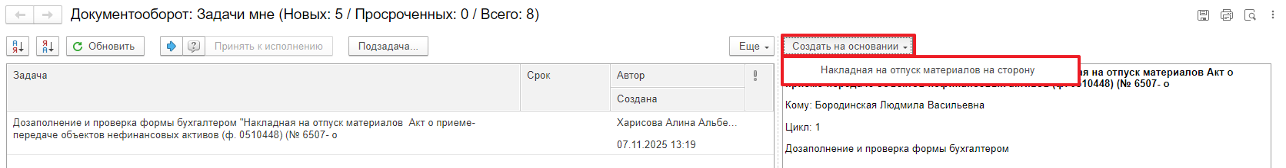

2.6. Проверьте данные на закладках «Материалы», «Возвратная тара», «Драгоценные материалы», «Дополнительно».
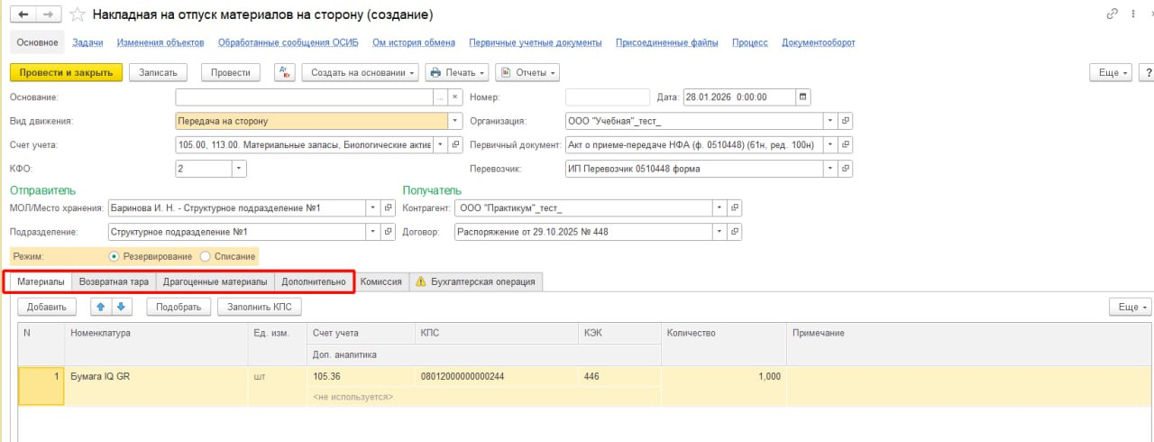 Если необходимо вернуть ответственному исполнителю на доработку – закройте документ, не сохраняя. Далее пункт 2.10.2.
Поставить флаг «Списание» — это необходимо для резервирования количества и суммы МЗ.
При выборе этого параметра будет резервироваться как количество, так и сумма материальных запасов. Резерв будет списываться по стоимости, которая была на момент резервирования.
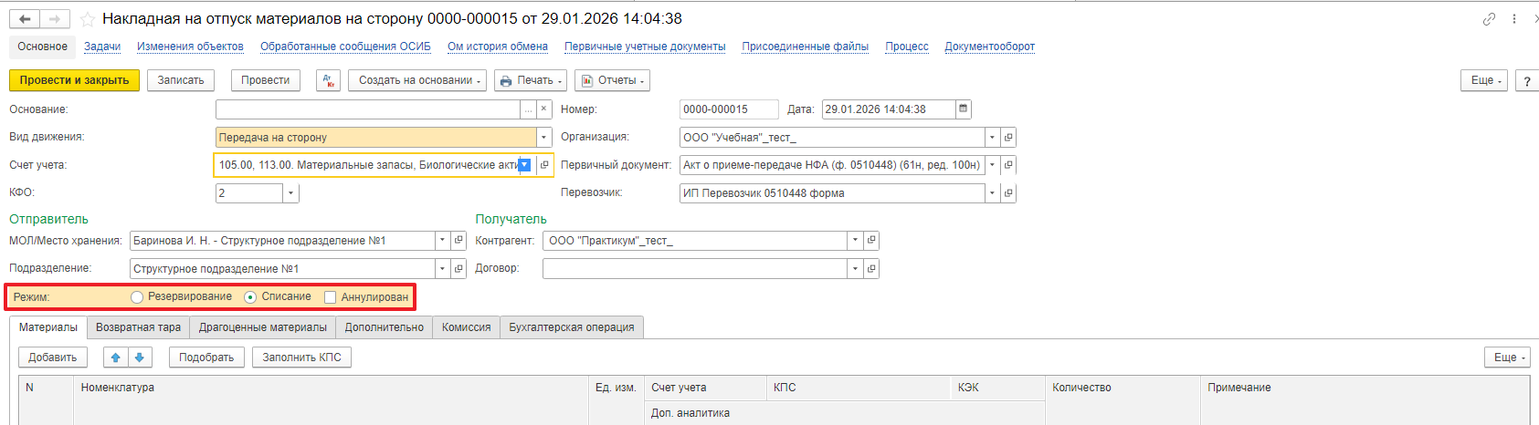
2.7. Перейдите на закладку «Бухгалтерская операция» Выберите необходимую операцию.

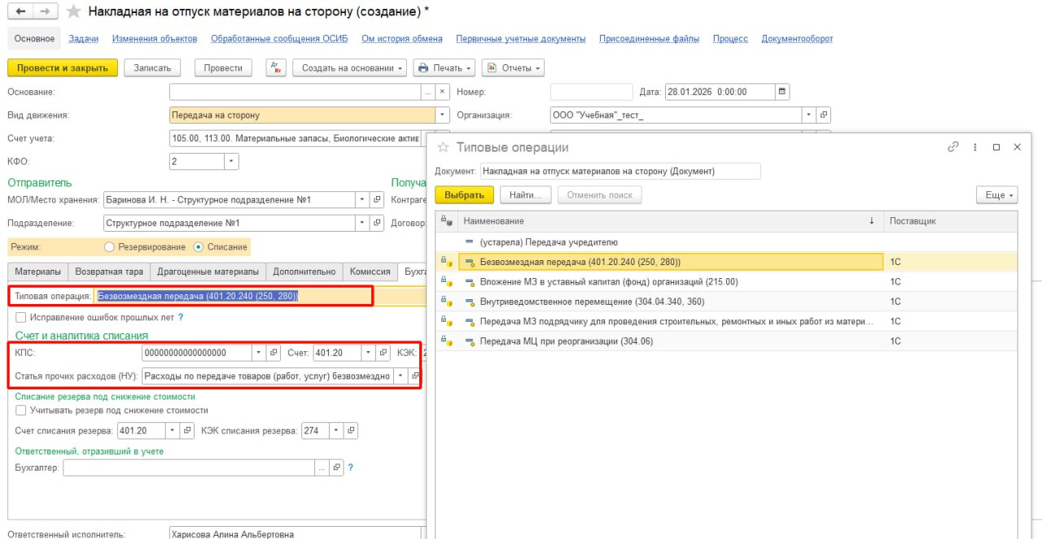

Укажите вид движения НФА и счет бухгалтерского учета.

2.8. Нажмите на кнопку в нижней левой части экрана «Отправить на подписание». Программа предложит сохранить документ. Нажмите на кнопку «Ок».

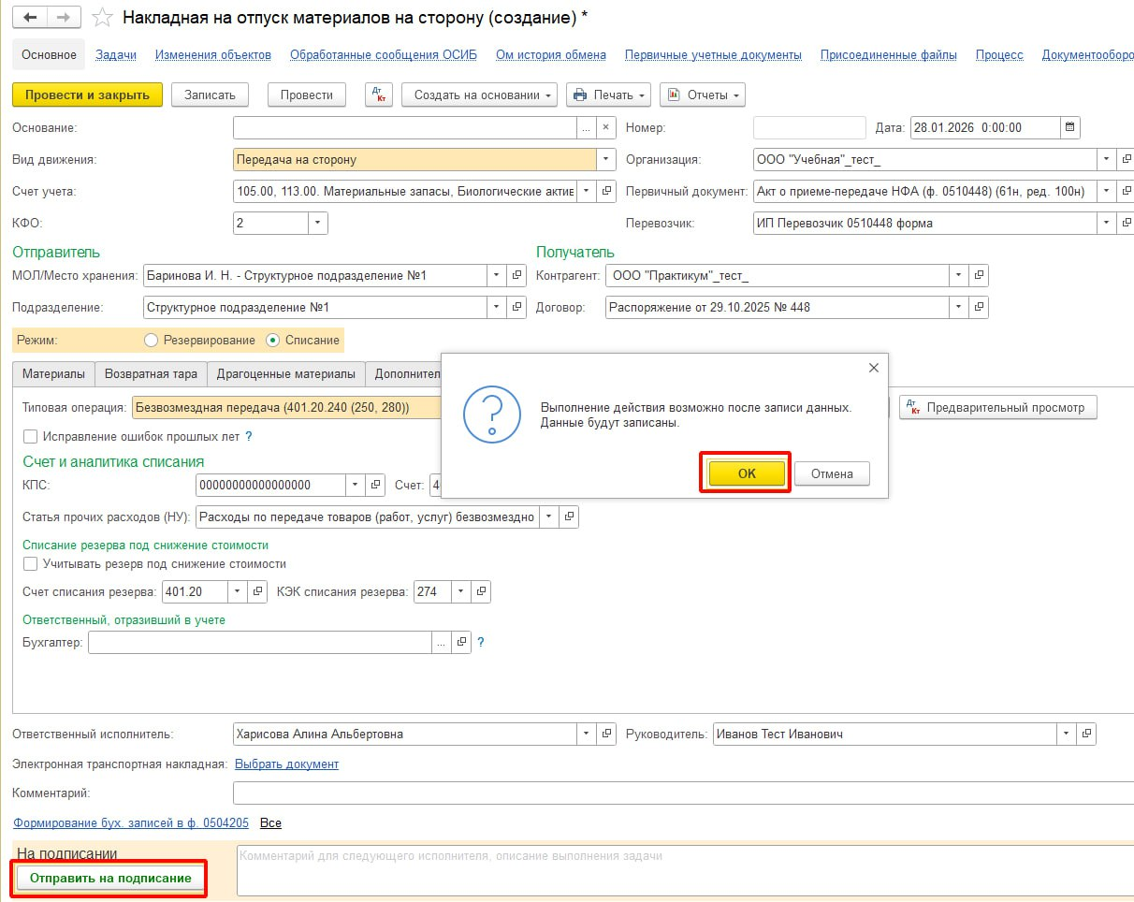
2.9. После отправки на подписания документа необходимо создать исходящий электронный акт.
Нажмите «Создать на основании» и выберите «Исходящий электронный акт о приеме-передаче объектов НФА».
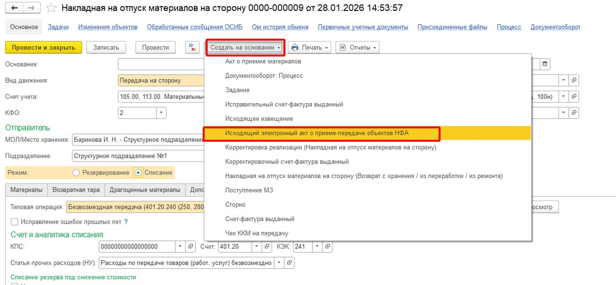

2.9.1 В открывшейся форме исходящего электронного акта нажмите «Записать».
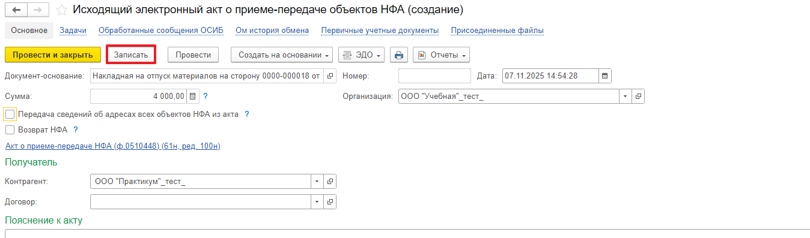

2.9.2. Нажмите «ЭДО» - «Просмотреть электронный документ»
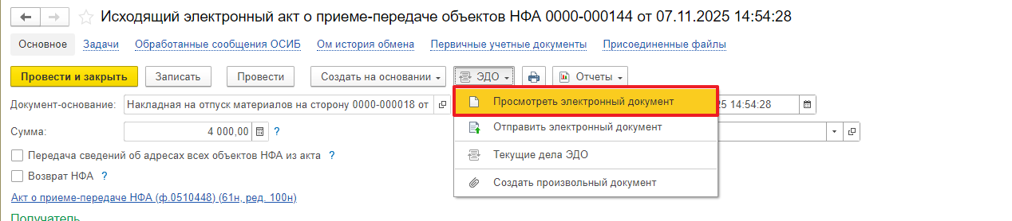

Программа выдаст сообщение о том, что необходимо провести документ. Нажмите «Да».
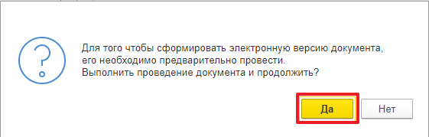

2.9.3. Сохраните электронную версию документа кнопкой «Записать документ».
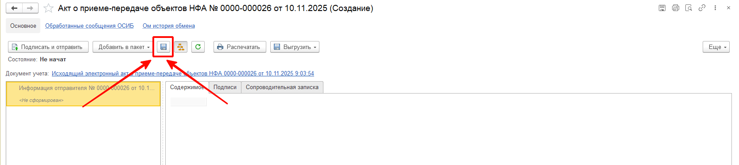

2.9.4. Закрыть электронную версию документа.
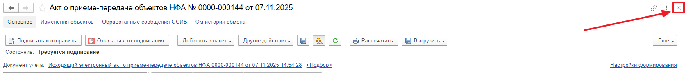

2.9.5. Закройте документ и вернитесь к задаче на начальную страницу.
2.10. Выделите задачу. Исполните или отклоните.
2.10.1. Нажмите на кнопку «Исполнено».

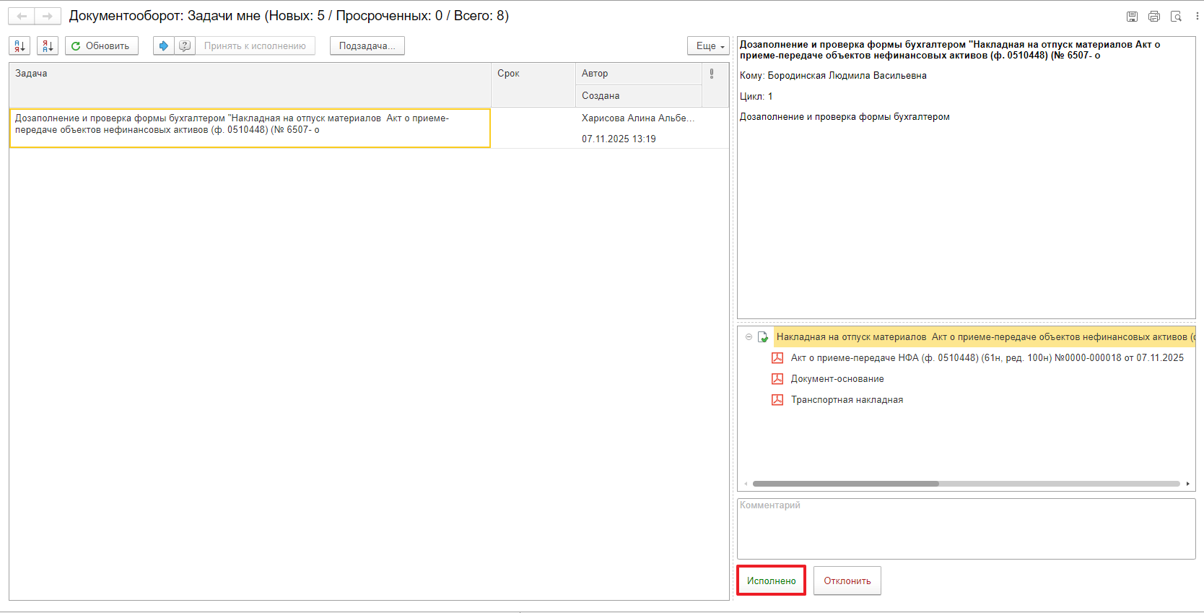

2.10.2. В случае возврата нажмите на кнопку «Отклонить», заполнив поле «Комментарий».

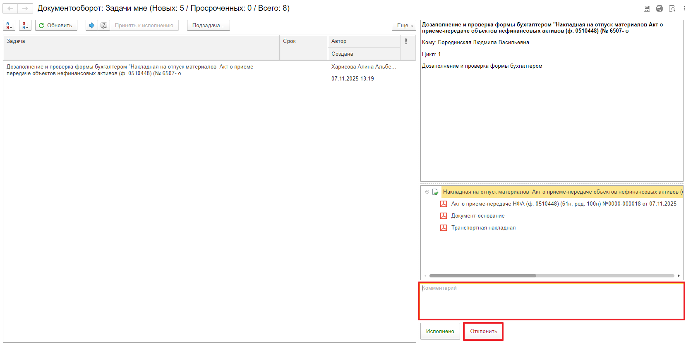

- ЭТАП ОЗНАКОМЛЕНИЕ ОТВЕТСТВЕННЫМ ИСПОЛНИТЕЛЕМ С РЕЗУЛЬТАТОМ ИСПОЛНЕНИЯ ЗАДАЧИ
Продолжение процесса в ДГУ.

  - Выполните авторизацию, используя учетные данные пользователя с ролью «Ответственный исполнитель».
  - На начальной странице в разделе «Документооборот: задачи мне» нажмите кнопку «Обновить».
  - В случае выполнения задачи бухгалтером: в ДГУ на начальной странице Ответственного исполнителя из состава комиссии появится задача о результате завершения процесса «Ознакомиться с результатом исполнения: «Накладная на отпуск материалов Акт о приеме-передаче объектов нефинансовых активов (ф.0510448) …» – нажмите кнопку «Завершить исполнение».
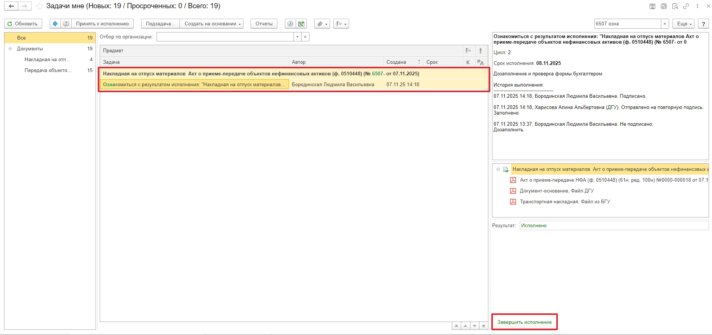
  - В случае отклонения задачи бухгалтером: в ДГУ Ответственное лицо вносит соответствующие изменения.
    - Обновите начальную страницу по кнопке «Обновить». В списке задач отобразится задача «Ознакомиться с результатом исполнения: «Накладная на отпуск материалов Акт о приеме-передаче объектов нефинансовых активов (ф.0510448) …» с отрицательным результатом.
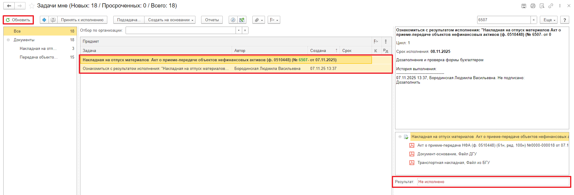
    - Выделите задачу и нажмите кнопку «Принять к исполнению».
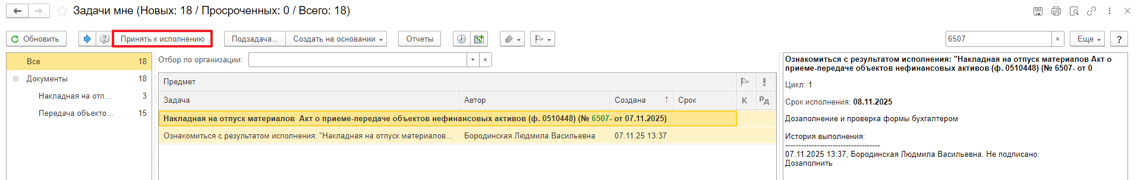
    - Откройте предмет задачи «Накладная на отпуск материалов Акт о приеме-передаче объектов нефинансовых активов (ф.0510448) …».
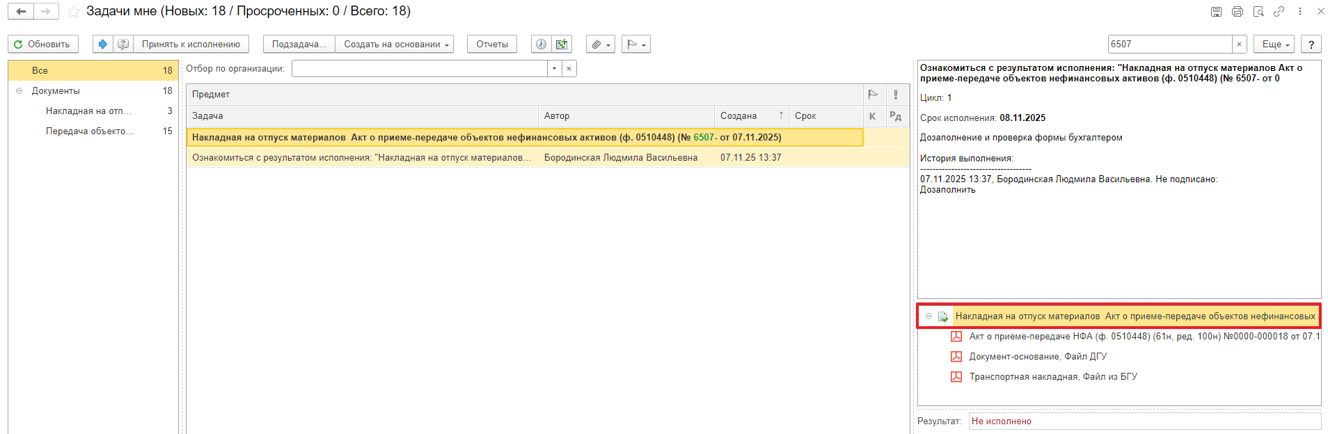
    - Перейдите на «Электронный документ» (1). Внесите соответствующие изменения.
    - Нажмите кнопку «Записать» (2) и закройте Электронный документ (3).
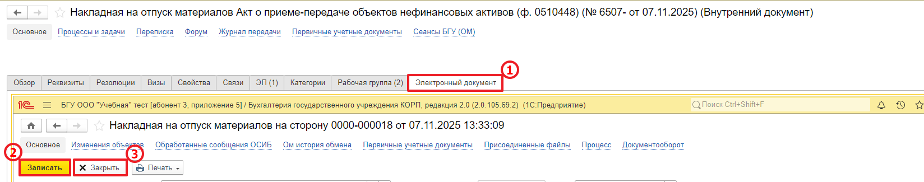

Закройте предмет задачи.
    - Вернитесь на начальную страницу. Нажмите кнопку «Повторить исполнение». Заполните комментарий и нажмите кнопку «Отправить на повторное исполнение».
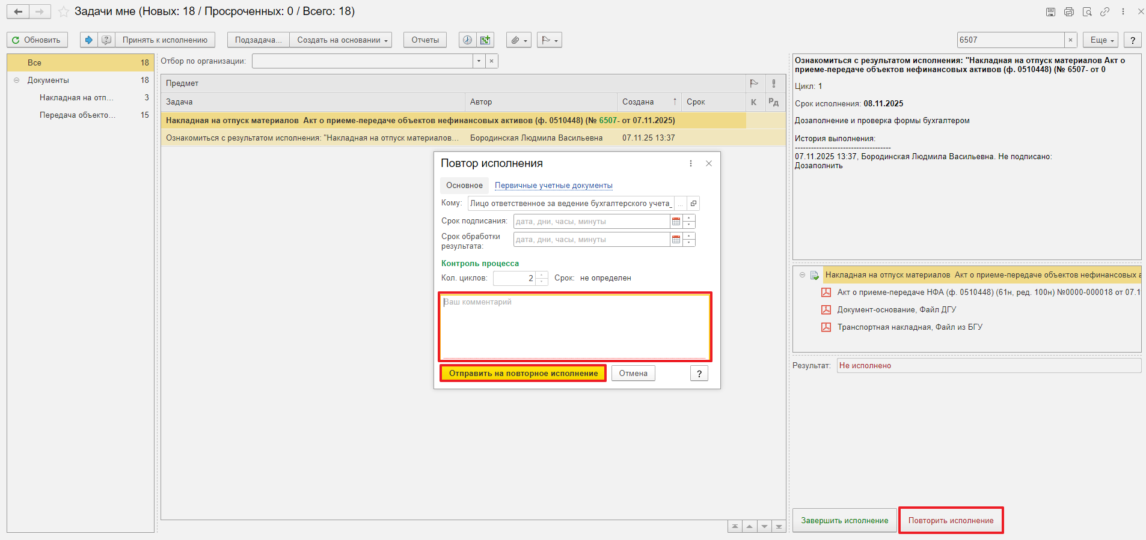
Важно! Если нажать на кнопку «Завершить исполнение», процесс завершится.

ЭТАП ПОДПИСАНИЕ ОТВЕТСТВЕННЫМ ИСПОЛНИТЕЛЕМ

Продолжение процесса в ДГУ.
  - Выполните авторизацию, используя учетные данные пользователя с ролью «Ответственный исполнитель».
  - На начальной странице обновите раздел «Задаче мне». В списке задач отобразится задача «Подписание ответственным исполнителем «Накладная на отпуск материалов Акт о приеме-передаче объектов нефинансовых активов (ф.0510448) …».
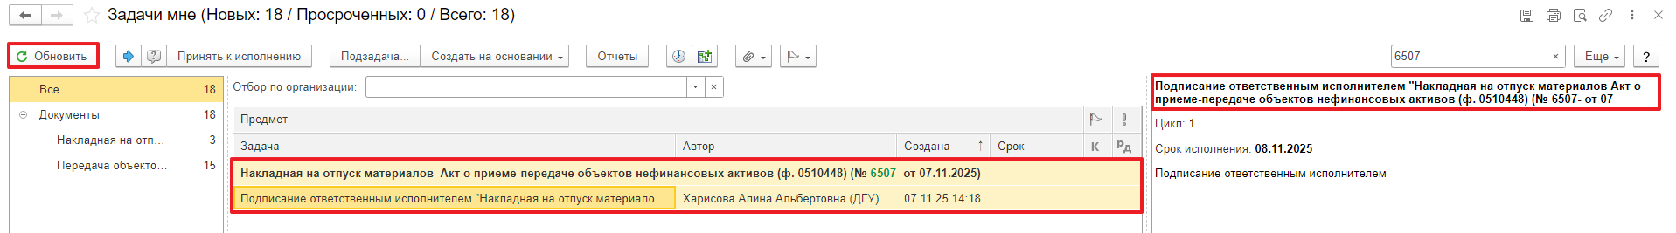
  - В предмете задачи «Накладная на отпуск материалов Акт о приеме-передаче объектов нефинансовых активов (ф.0510448) …» откройте pdf-файлы для ознакомления.
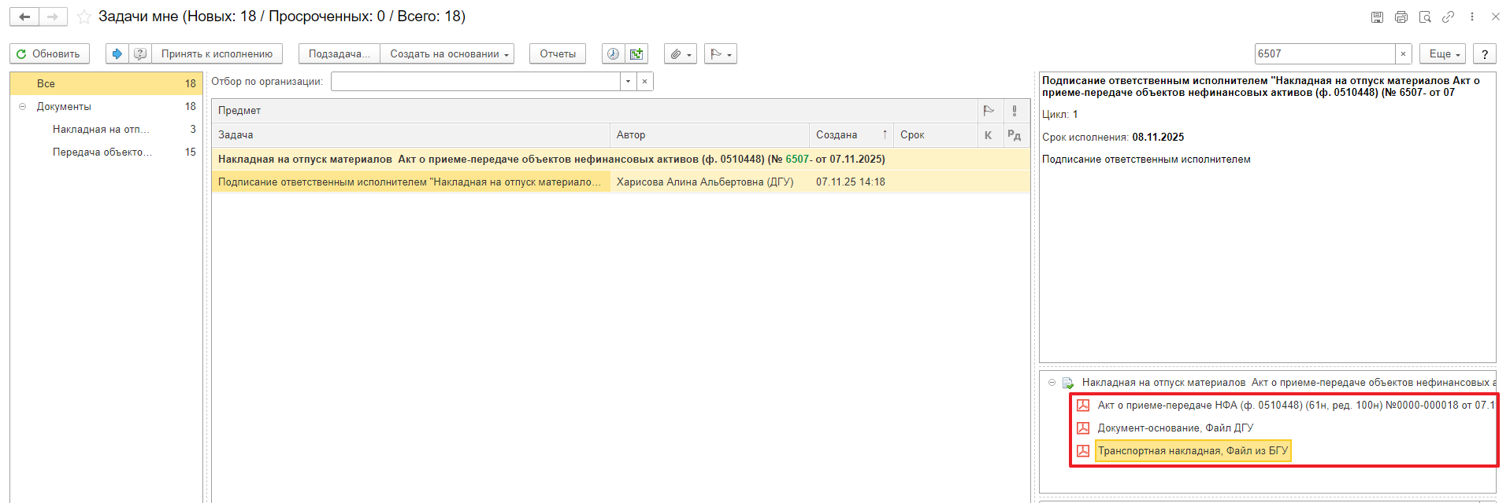
  - Нажмите кнопку «Подписать с ЭП». Далее в открывшимся окне «Подписание документа» нажмите кнопку «Подписать».
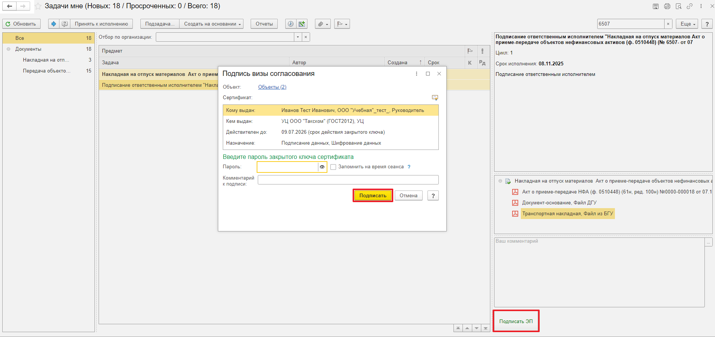

ЭТАП УТВЕРЖДЕНИЕ РУКОВОДИТЕЛЕМ
Продолжение процесса в ДГУ.
  - Выполните авторизацию, используя учетные данные пользователя с ролью «Руководитель».
  - На начальной странице обновите раздел «Задачи мне». В списке задач отобразится задача «Утверждение руководителем «Накладная на отпуск материалов Акт о приеме-передаче объектов нефинансовых активов (ф.0510448) …»
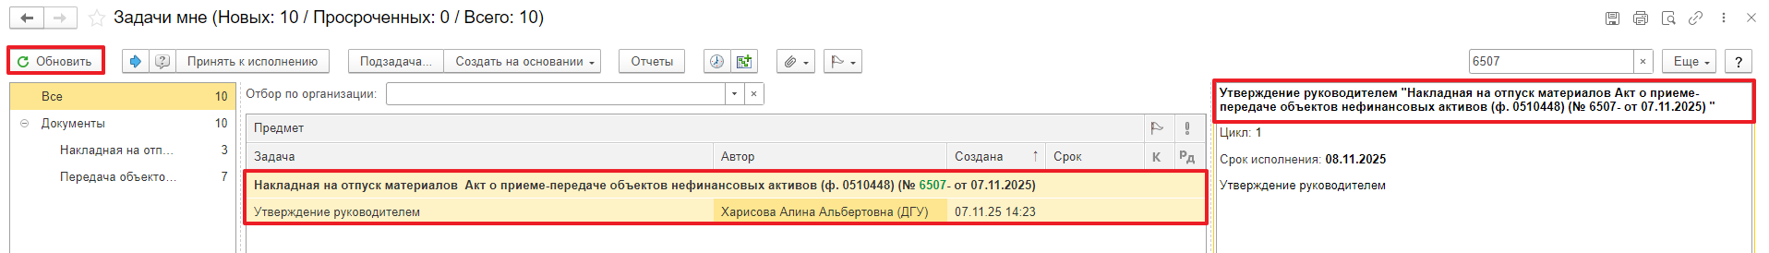
  - Выделите задачу из списка задач и нажмите кнопку «Принять к исполнению».
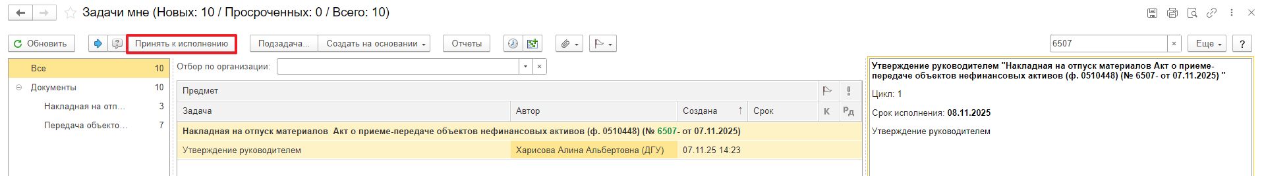
  - В предмете задачи «Накладная на отпуск материалов Акт о приеме-передаче объектов нефинансовых активов (ф.0510448) …» открыть pdf-файлы для ознакомления.
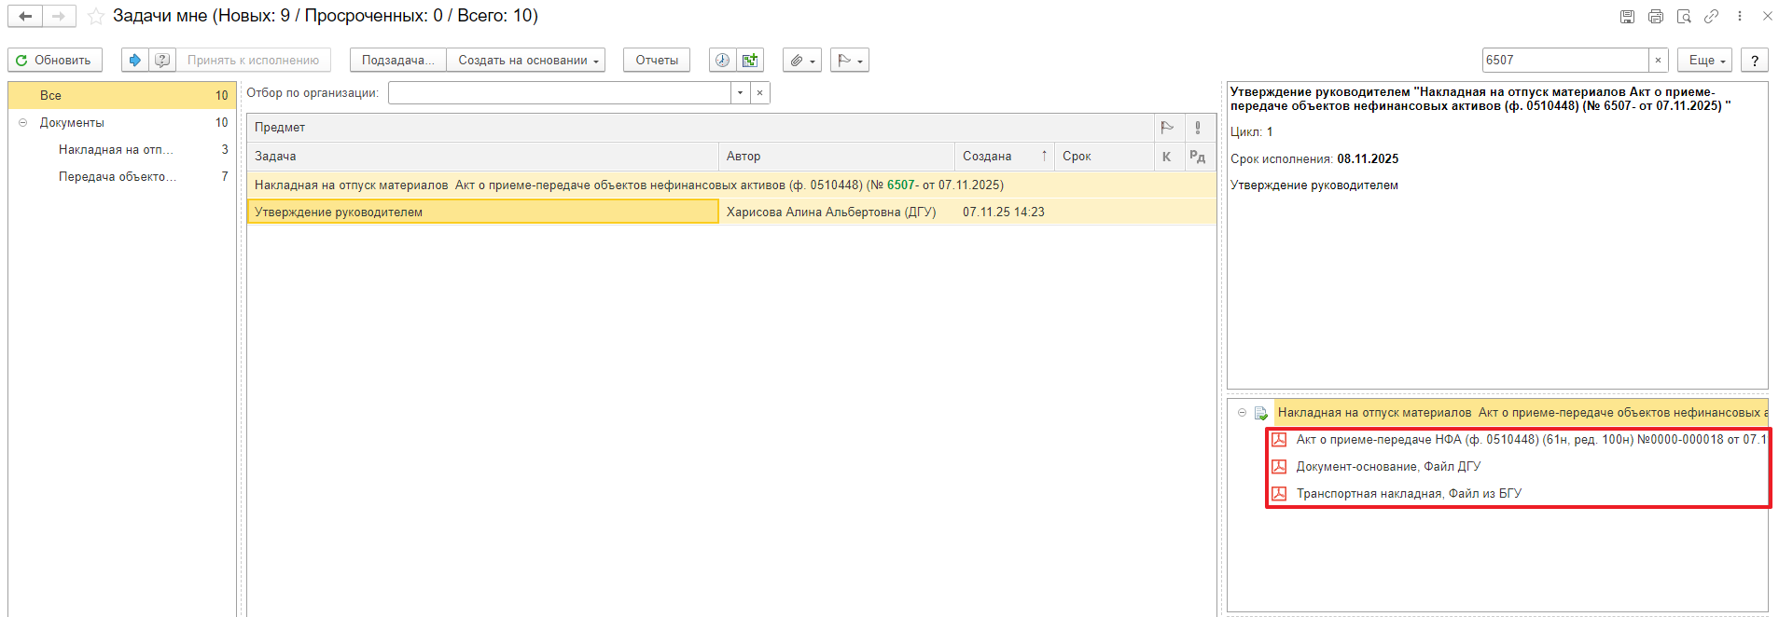
  - Утверждение документа или отказ.
    - В случае подписания нажмите кнопку «Утвердить с ЭП». Появится окно «Подпись визы согласования» нажмите кнопку «Подписать».
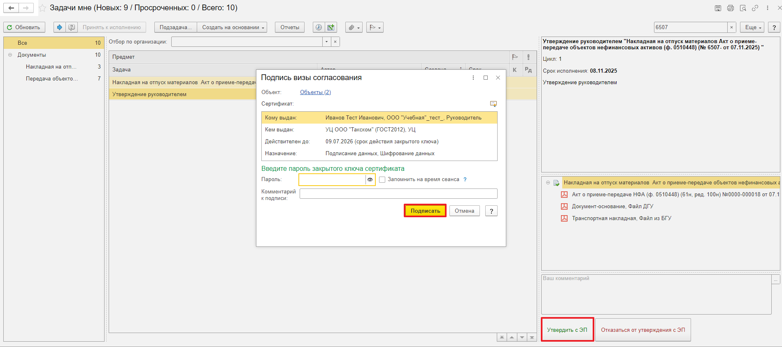
    - В случае отказа от подписи нажмите кнопку «Отказаться от утверждения с ЭП», заполнив комментарий. Появится окно «Подпись визы согласования» нажмите кнопку «Подписать». Акт (ф.0510448) направляется в архив. Смена статуса в ПБУУ происходит самостоятельно. Процесс на этом завершен.
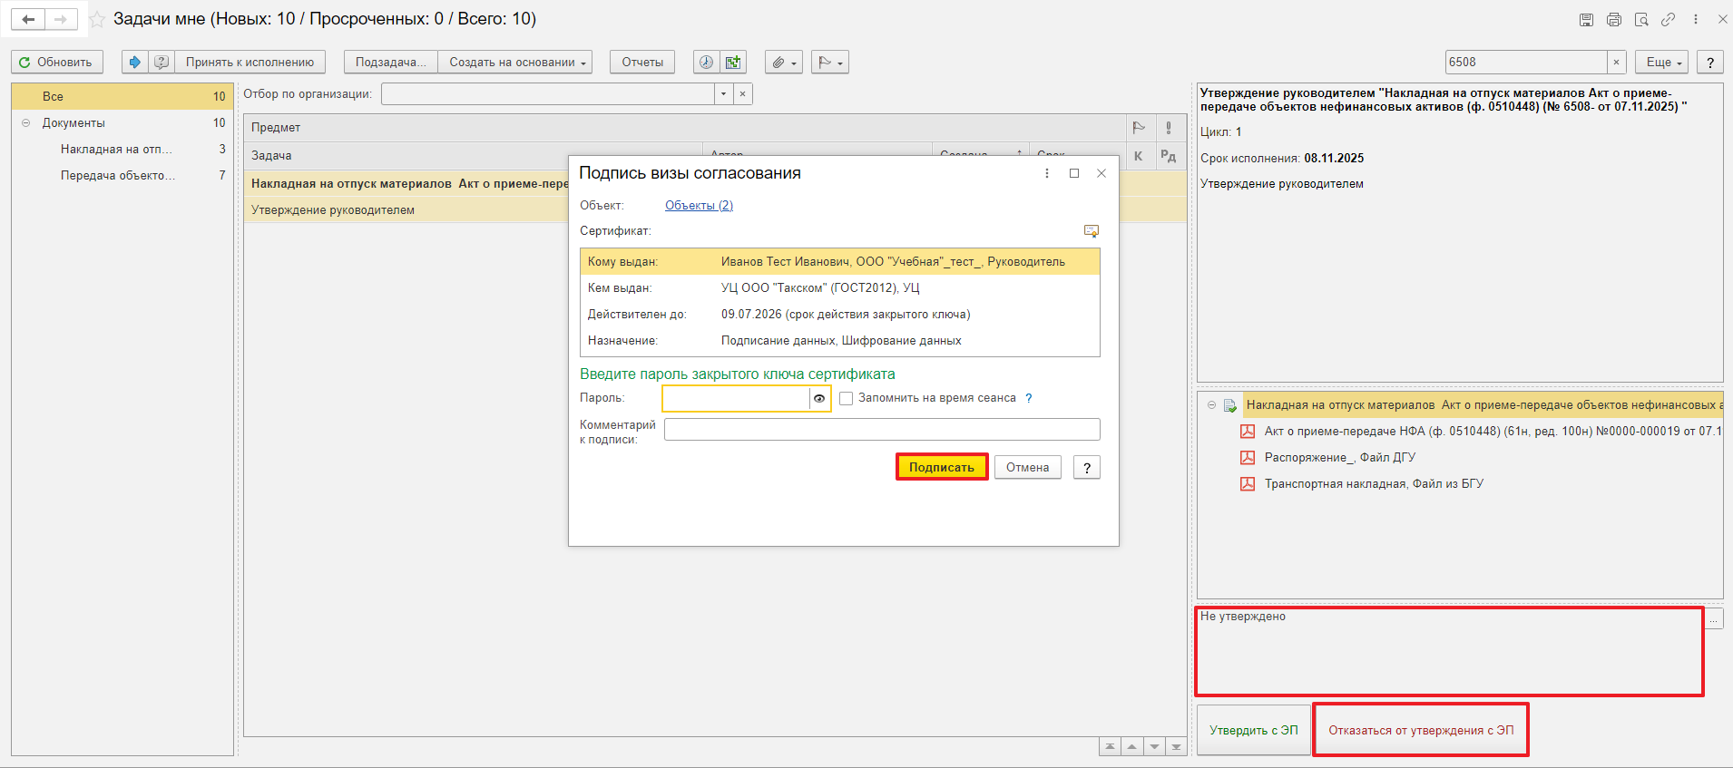

6 ЭТАП ПОДПИСАНИЕ ОТВЕТСТВЕННЫМ ЛИЦОМ, ПЕРЕДАЮЩИМ МАТЕРИАЛЬНЫЕ ЦЕННОСТИ

6.1 Начало процесса в ДГУ.
6.2 Выполните авторизацию, используя учетные данные пользователя с ролью «Материально ответственное лицо». Место хранения блока Отправитель.
6.3 На начальной странице обновите раздел «Задачи мне». Появится задача «Подписание ответственным лицом, передающим материальные ценности «Накладная на отпуск материалов Акт о приеме-передаче объектов нефинансовых активов (ф.0510448) …»».
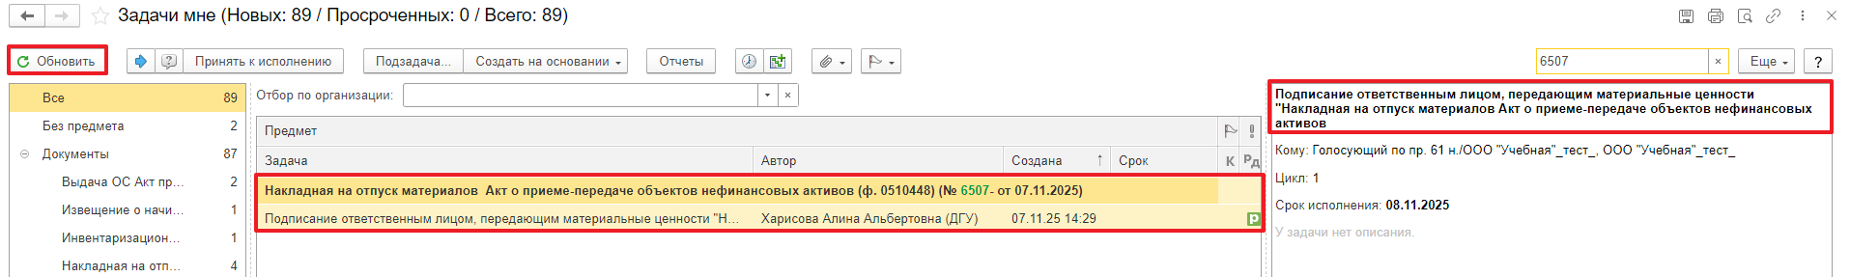

6.4 В предмете задачи «Накладная на отпуск материалов Акт о приеме-передаче объектов нефинансовых активов (ф.0510448) …» откройте pdf-файлы для ознакомления.
При первом открытии pdf-файла выходит окно «Как открыть файл?». Установите флаг «Всегда открывать только для просмотра». Далее такое окно выходить не будет.
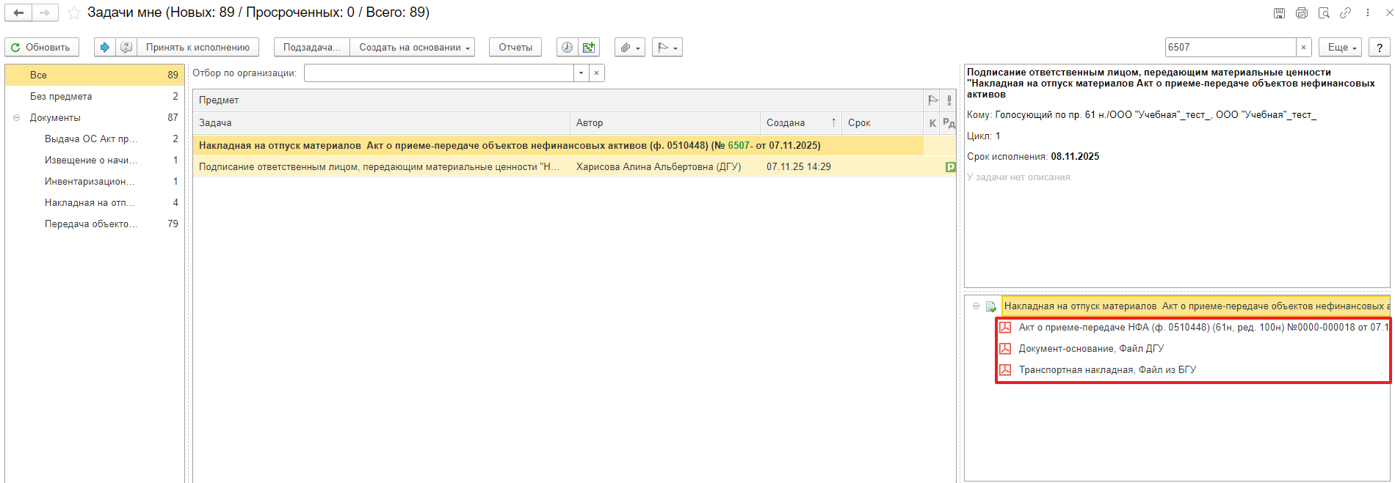

6.5 Нажмите кнопку «Подписать ЭП». В появившемся окне нажмите кнопку «Подписать».
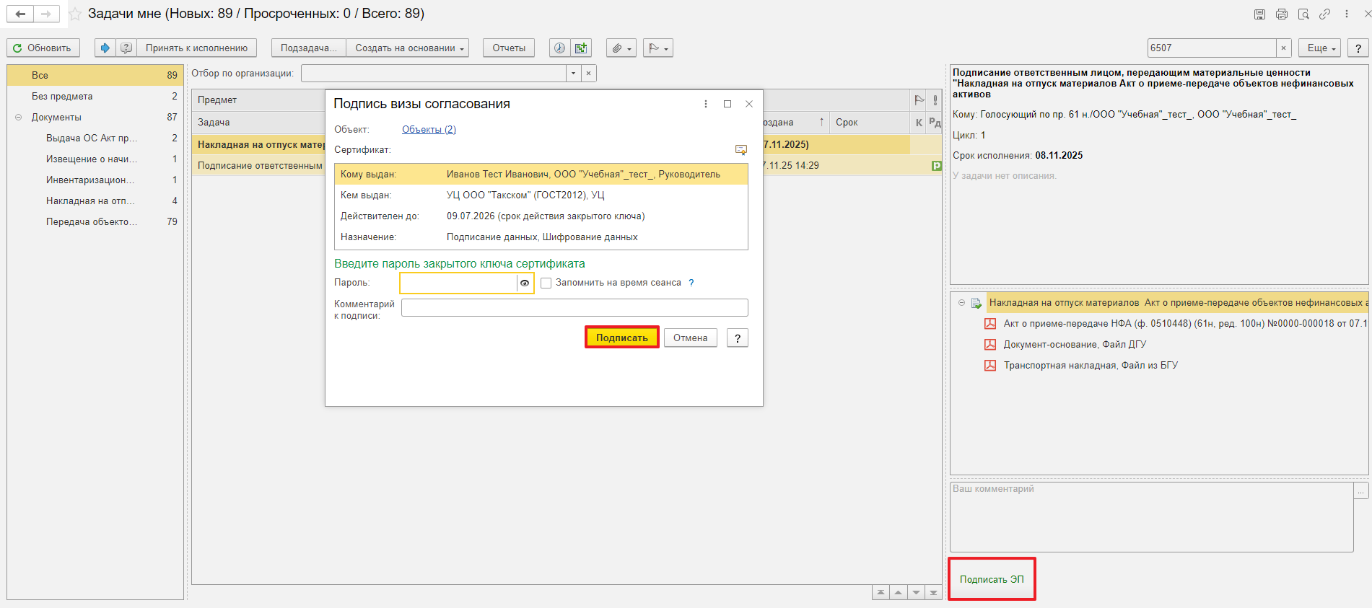
Обратите внимание! При подписании документов электронной подписью физическим лицом, представляющим организацию, полномочия представителя необходимо подтвердить машиночитаемой доверенностью (далее - МЧД).
МЧД представляет собой электронный аналог обычной бумажной доверенности, подтверждающий полномочия должностного лица организации или ИП подписывать от их имени электронные документы и направлять их в государственные органы. МЧД создается в электронной форме в xml-формате и подписывается усиленной квалифицированной электронной подписью руководителя организации.

7 ЭТАП ПОДПИСАНИЕ РУКОВОДИТЕЛЕМ ДОКУМЕНТОВ К ОТПРАВКЕ ЧЕРЕЗ 1С-ЭДО
Продолжение процесса в ДГУ.
Для подписания и отправки пакета документов контрагенту через ЭДО требуется подписание руководителем.

  - Выполните авторизацию, используя учетные данные пользователя с ролью «Руководитель».
  - На начальной странице обновите раздел «Задаче мне». В списке задач отобразится задача «Подписание руководителем документов в отправке через 1С-ЭДО «Накладная на отпуск материалов Акт о приеме-передаче объектов нефинансовых активов (ф.0510448) …».
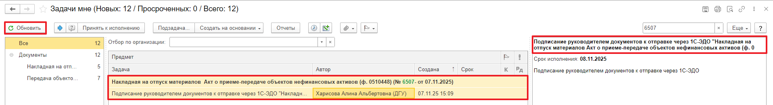
  - Нажмите кнопку «Утвердить с ЭП». Далее в открывшимся окне «Подпись предмета» нажмите кнопку «Подписать».
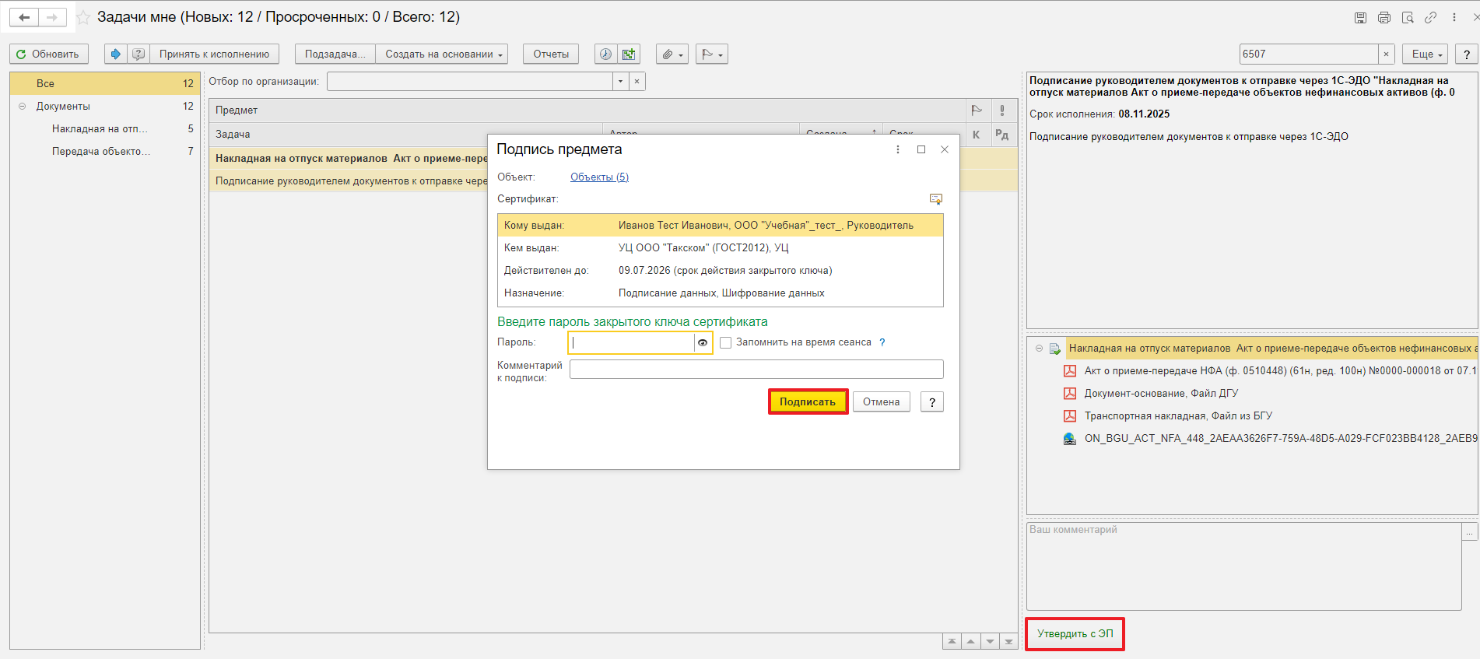
После подписания руководителем ЭП формируется файл marker_edo, с помощью которого происходит автоматическая отправка пакета документов контрагенту по ЭДО.
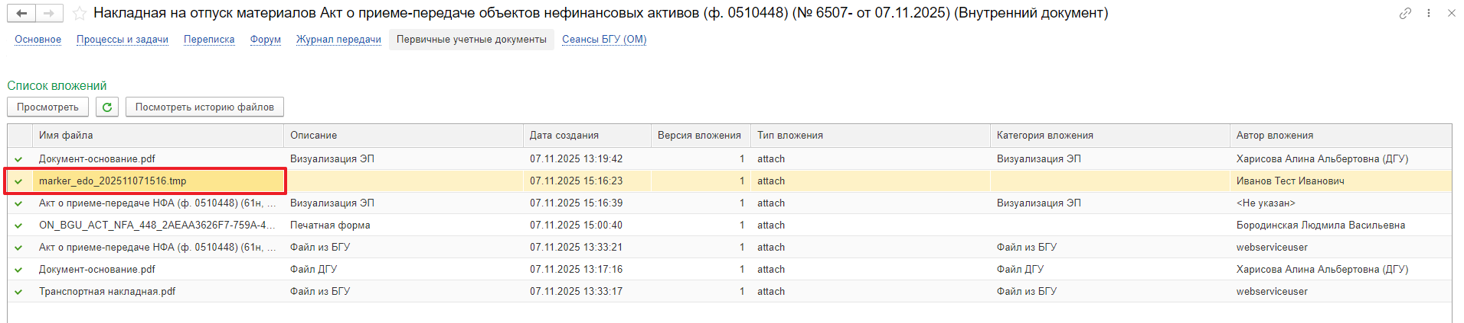

8 ЭТАП ОТРАЖЕНИЕ В УЧЕТЕ

Обратите внимание!
Отражение в учете выполняется после получения электронного документа от контрагента с приложенными файлами через 1С-ЭДО. Задача Отражение в учете бухгалтером «Накладная на отпуск материалов Акт о приеме-передаче объектов нефинансовых активов (ф.0510448) …»» не исполняется до момента получения ответного документа от контрагента.
Продолжение процесса в ПБУУ
8.1 Выполните авторизацию, используя учетные данные пользователя с ролью «Бухгалтер».
Перейдите в подсистему «Органайзер», далее «Документооборот: Задачи мне».
8.2. На начальной станице в разделе «Документооборот: задачи мне» Нажмите кнопку «Обновить». В списке задач отобразится задача «Отражение в учете бухгалтером «Накладная на отпуск материалов Акт о приеме-передаче объектов нефинансовых активов (ф.0510448) …»».

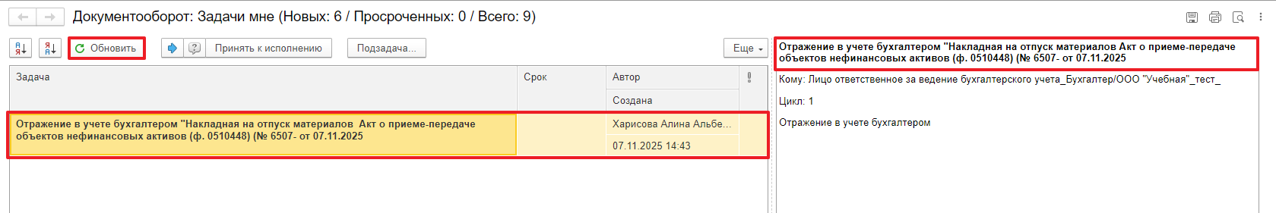

8.3. Выделите задачу из списка задач и Нажмите на кнопку «Принять к исполнению».

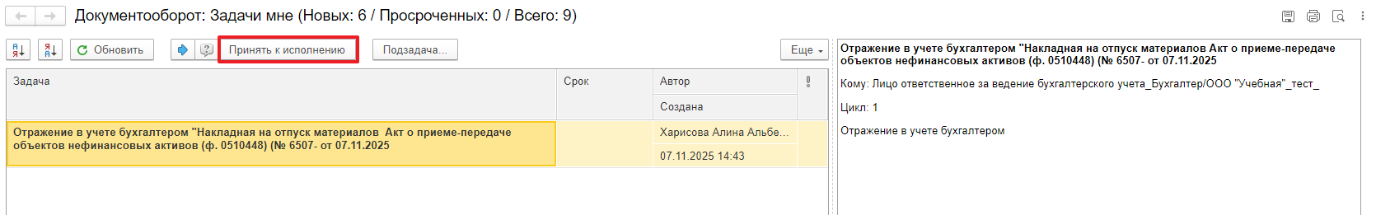

8.3.1. В предмете задачи «Накладная на отпуск материалов Акт о приеме-передаче объектов нефинансовых активов (ф.0510448) …» Откройте pdf-файл.

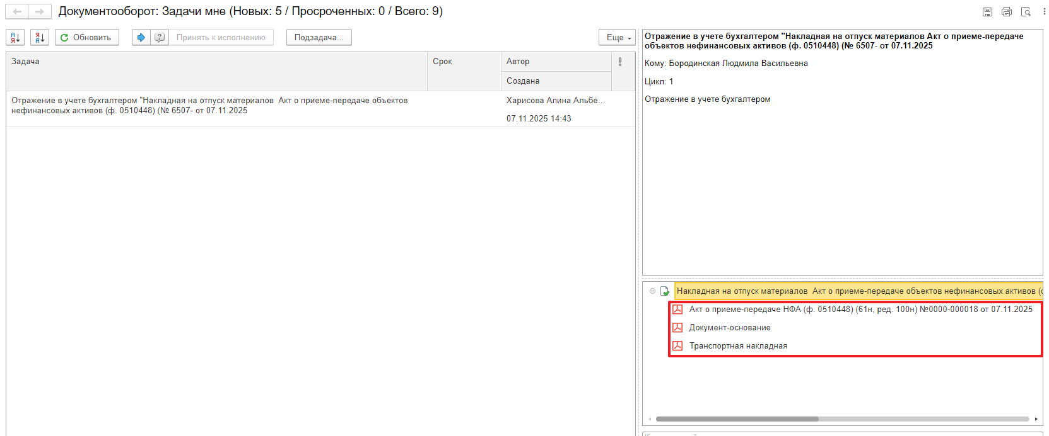

8.4. Откройте предмет задачи «Накладная на отпуск материалов Акт о приеме-передаче объектов нефинансовых активов (ф.0510448) …».

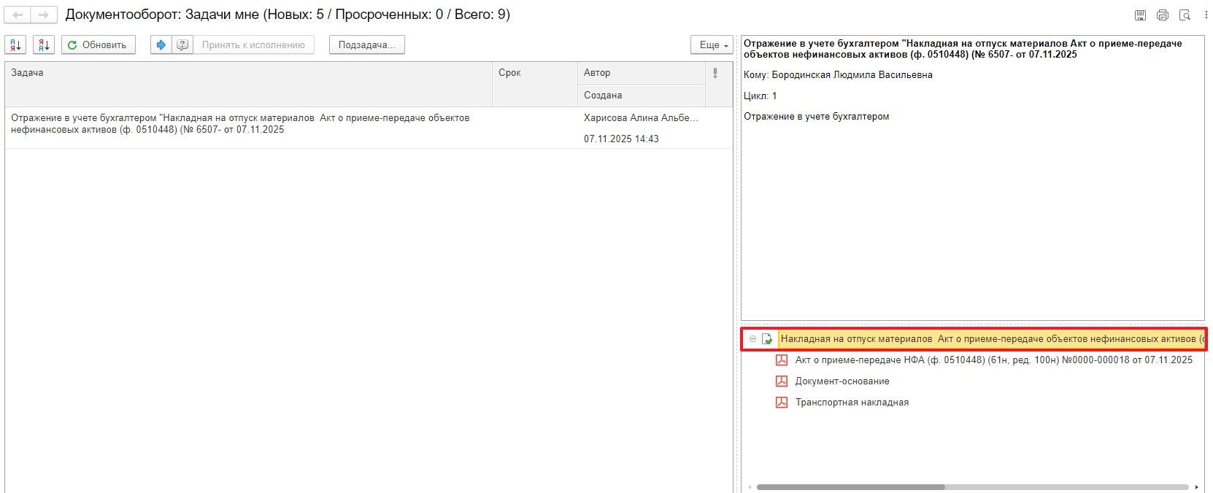

8.5. Перейдите в связанный документ (гиперссылка «Связан с»)

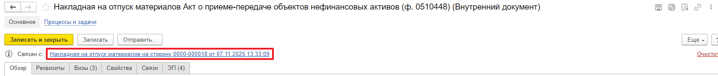

8.6. На панели навигации «Основное» нажмите на кнопку «Отразить в учете». Откроется окно «Выполнение действия возможно после проведения документа. Документ будет проведен». Нажмите на кнопку «ОК».

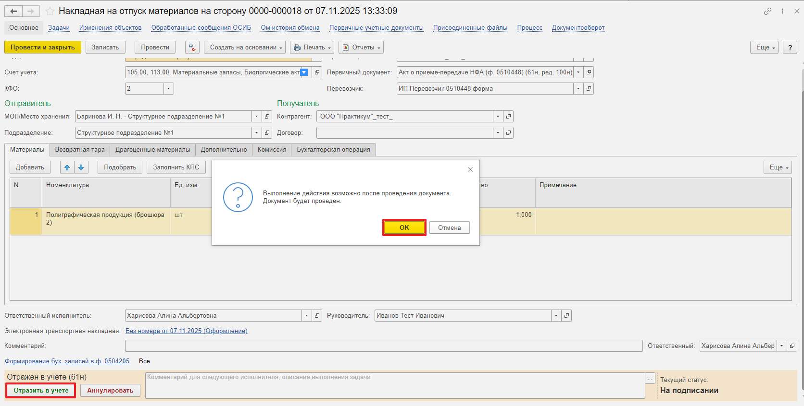

8.7. Закрыть документ. Закрыть предмет задачи и вернуться на начальную страницу и Нажмите на кнопку «Исполнено».
Обратите внимание!
При нажатии на кнопку «Отклонить» задача вернется Ответственному исполнителю из состава комиссии. Ответственный исполнитель из состава комиссии может вернуть задачу Бухгалтеру на исполнение.
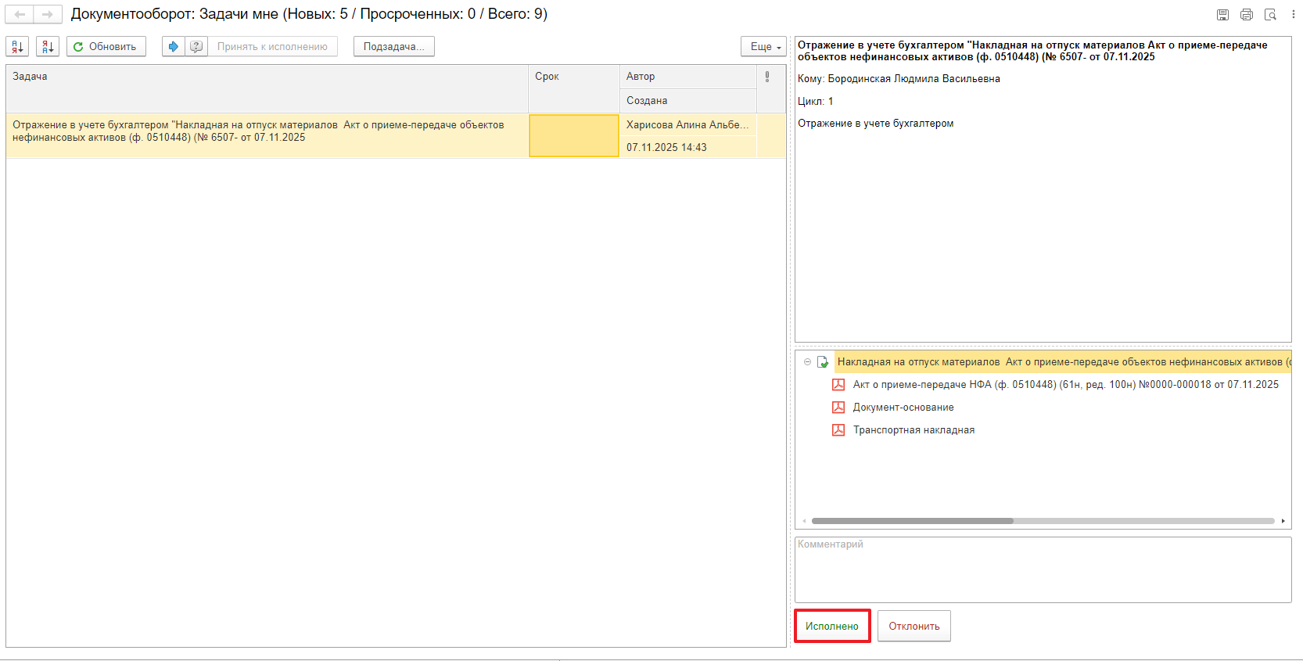

В случае исправления технической ошибки после завершения процесса обработки документа смотреть инструкцию по аннулированию документа.

9 ЭТАП ОЗНАКОМЛЕНИЕ ОТВЕТСТВЕННЫМ ИСПОЛНИТЕЛЕМ С РЕЗУЛЬТАТОМ ИСПОЛНЕНИЯ ЗАДАЧИ
Продолжение процесса в ДГУ.
9.1 Выполните авторизацию, используя учетные данные пользователя с ролью «Ответственный исполнитель».
9.2 На начальной странице в разделе «Документооборот: задачи мне» После выполнения задачи в ДГУ на начальной странице Ответственного исполнителя появится задача о результате завершения процесса «Ознакомиться с результатом исполнения: «Накладная на отпуск материалов Акт о приеме-передаче объектов нефинансовых активов (ф.0510448) …» – нажмите кнопку «Завершить исполнение».

10 СОХРАНЕНИЕ ДОКУМЕНТОВ С ЭП ПРИ ОБМЕНЕ ЧЕРЕЗ 1С ЭДО
При двустороннем обмене через систему 1С-ЭДО отправленные и полученные пакеты автоматически связываются с документом-основания и отображаются в разделе «Отчеты — Связанные документы». Из раздела пакетов доступна удобная функция сохранения архива вместе с электронными подписями всех участников обмена.
Для этого необходимо после получения входящего пакета открыть необходимый документ в системе ПБУУ и нажать на кнопку «Отчеты – Связанные документы – Входящий электронный акт».
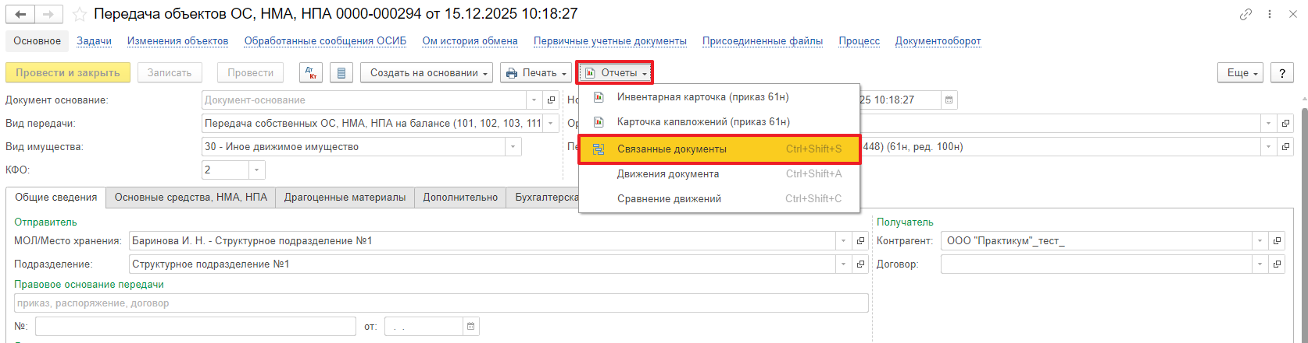
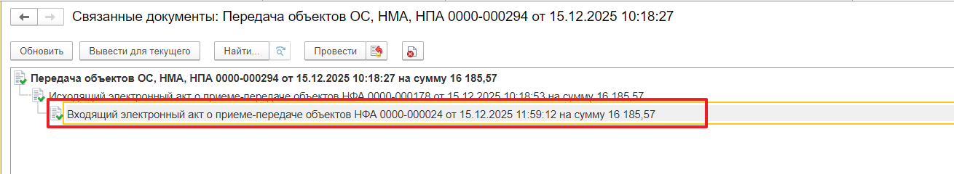
Во входящем электронном акте нажать кнопку «ЭДО» и выбрать «Посмотреть электронный документ».
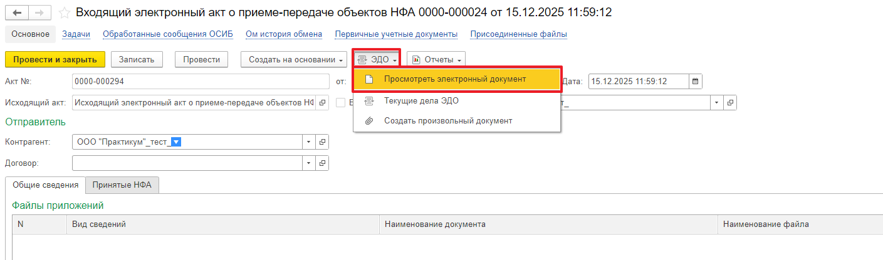
Далее перейти на закладку «Прочее», где находится документ Акт о приеме-передаче НФА
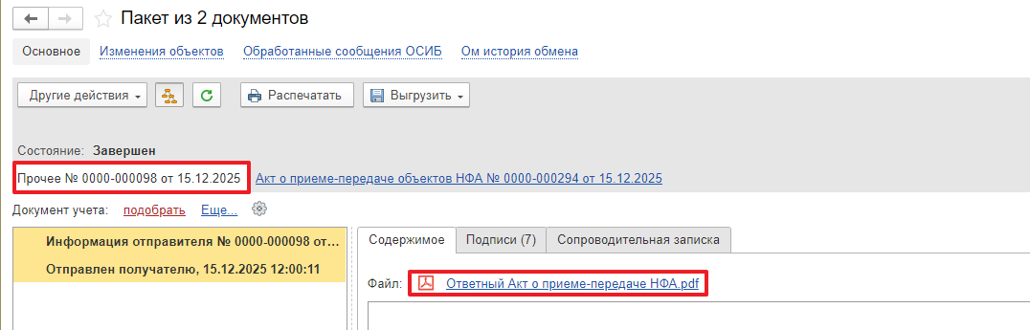
Нажать кнопку «Выгрузить» и выбрать «Документооборот целиком»
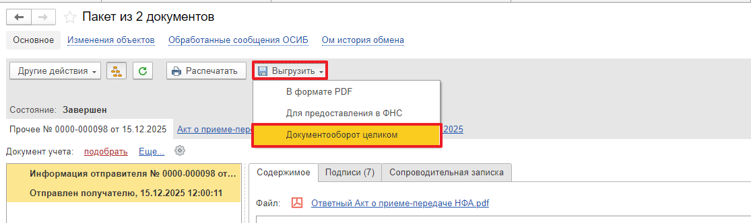
Сохраняется архив полного пакета документов с ЭП в выбранную область.

